CGT grev dayanışma mesajı:

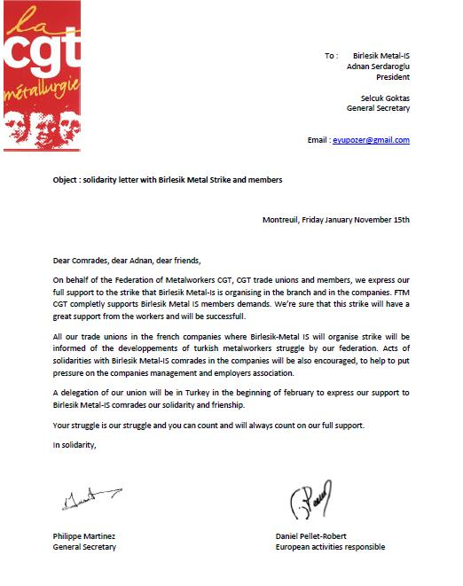
"Sevgili Yoldaşlar, sevgili Adnan, sevgili dostlar,
Fransa Metal İşçileri Federasyonu CGT, CGT Sendikaları ve üyeleri adına, Birleşik Metal İş'in metal sektöründe örgütlediği greviyle tam dayanışmamızı ve desteğimizi belirtmek amacıyla yazıyoruz.
FTM-CGT, Birleşik Metal İş üyelerinin taleplerini tamamıyla desteklemektedir. Bu grevin tüm işçilerden büyük destek göreceğini ve başarılı olacağından en ufak bir kuşkumuz yok. Birleşik Metal İş'in örgütlü olduğu Fransız şirketlerindeki tüm üyelerimize, grevle ilgili günlük olarak bilgi aktarmaya devam edeceğiz. Birleşik Metal İş üyesi yoldaşlarımızla dayanışmak amacıyla çeşitli şirketlerde eylemler yapılmasını sağlayarak şirketlerin ve işveren örgütünün üzerinde baskı oluşturulmasına yardımcı olacağız.
Sendikamızdan bir heyet Şubat başında, Birleşik Metal İş üyesi dostlarımızı desteklemek ve dayanışmamızı ve dostluğumuzu göstermek amacıyla Türkiye'ye gelecektir.
Sizin mücadeleniz, bizim mücadelemizdir ve her zaman bizim tam desteğimize güvenebilirsiniz.
Dayanışmayla,
Philippe Martinez Daniel Robert-Pellet
Genel Sekreter Avrupa Sorumlusu"

